Niveau : 2APIC  /20  Note : |  |  | Devoir numéro :2  Physique-chimie/ 2ème semestre |  |  | Collège ibn sina  Errachidia
 |  | Numéro : ……….. |  | Classe : ………. | Nom : …………………………………………………………….
1  3  1  1  2 | Exercice1 ( 8points)  - Donner la définition d’une lentille :…………………………………………………………..……………………………………………………………………………………….………………….………………………………………………  ………………………………………………………….……………………………………………………………………………………………………………………………………………………………………………………………………………………………………………………………………………………………  - Compléter les phrases suivantes :  - L’année lumière est la ……………….……………………. parcouru par la lumière dans l’espace au cours d’une année, son symbole est…………………  - La lumière se propage dans le vide avec une vitesse notée …………… appelée ……….……………………… de la lumière.  - Il y a deux types de lentille à bords……………….……………………. et à bords……………….…………………….  - Cochez la bonne répense:  - La vitesse de la lumières dans le vide est : 300 000 km/s ; 3 x ${10}^{5}$ m/s ; 300 000 000 m/s  - L’année lumière est égale : 1 a.L = 9.46 × ${10}^{12}$Km ; 1 a.L = 365 Km ; 1 a.L = 300000Km/s  - On considère le schéma suivant:  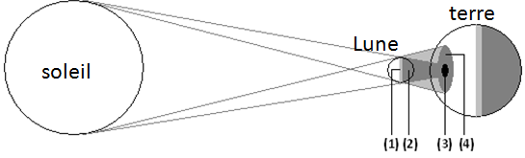  - Donner le nom de ce phénomène:  ……………….…………………..…………………..……………….………………………………..  - Donnez le nom de chaque nombre de la figure?  - ……………….…………………….……2) ………….…………………….……………….…  3)………………………………….…………. 4) ……………….……………….………………….
1.5  1  1.5  3  1  2  2 | Exercice2 ( 7points)  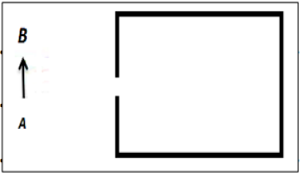  A] on considère le schéma suivant :  1. donner l’image A’B’ donné par cette chambre noire :  2. quelles sont les propriétés de cette image ? ........................................................................................  …………………………………………………………………………………………………………………………………………………........ .....................  3. quelle sont les paramètres qui influencent l’image AB ?................................................................ ........................................................................................  ......................................................................................................... ................................................................................................................. ................................................................................................................. ...............  B] Déterminer le type de chaque lentille :  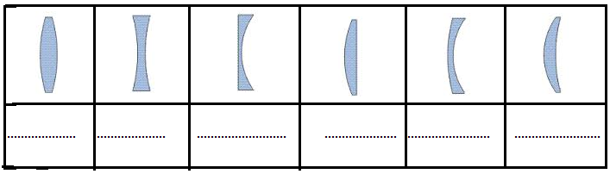  Exercice3 ( 5points)  A] La lumière met 8 min et 20 s (8 minutes et 20 secondes) entre le soleil et la terre  Et la vitesse de la lumière est c=300000 Km/s  - montrer que 8 min et 20 s égale à 500 s(8 min et 20 s = 500 s):  ................................................................................................. .....................................................................................................................................................................................................................................................  - Calculer la distance entre la terre et le soleil en kilomètre (km) on justifiant la réponce:  .......................................................................................................................................................................................................................................................................................................................................................... .....................................................................................................................................................................................................................................................................................................................................................  B] schématiser une lentille convergente on représentant  son centre optique, son axe optique, ansi que son foyer  image sachant que sa distance focale égale 3cm:

